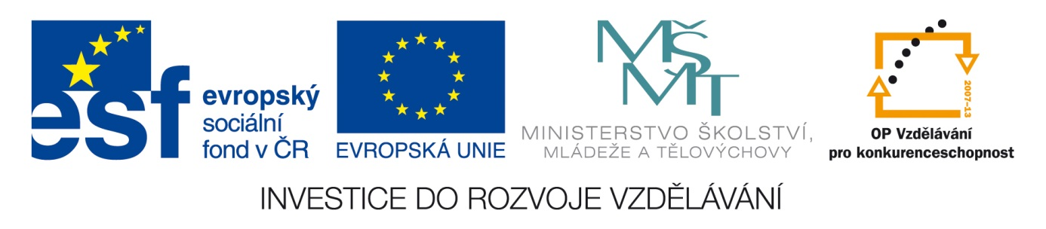
Anotace Pracovní list k procvičení znalostí o T.G. Masarykovi, 1. světové válce, vzniku samostatné republiky
Autor Mgr. Dana Švehlová
Jazyk český
Speciální LMP
vzdělávací potřeby
Klíčová slova prezident, světová válka, zbraně, atentát, legionář
Druh učebního materiálu pracovní list
Druh interaktivity aktivita
Cílová skupina žák
Stupeň a typ vzdělávání základní vzdělávání – druhý stupeň – 9. ročník
Typická věková skupina 14 – 16 let
Celková velikost 27 kB

PRVNÍ SÁL

Tomáš Garrique Masaryk ( 1850 – 1937 )

- Vyber pravdivý výraz ze závorky.

T. G. Masaryk byl náš…………………………( druhý – třtí – první ) prezident

Do čela státu byl zvolen v roce……………….( 1917 – 1918 – 1919 )

Svoji funkci plnil do ………………….( 80 – 85 – 90 ) let.

T.G. Masaryk se v období 1. sv. války nejvíce zasloužil o ( dovoz zboží – vývoz zboží – svobodu ).

Chvíle odpočinku trávil na zámku………………………….( Hluboká – Lány – Orlík ).

- světová válka

- Doplň správný výraz ze závorky.

Záminkou k rozpoutání 1. sv. války se stal ………………………..( rozkol Anglie a Německa – napadení Československa – atentát na následníka trůnu Fr. Ferdinanda ).

1.sv. válka začala v roce…………………( 1914 – 1915 – 1916 ).

Typické pro tuto válku byla tzv. válka……………………(okopová – zákopová – přímá).

Objevují se nové zbraně…………………………(ponorky – bojová letadla – kuše – pancéřový tank – řimbah).

Vznik samostatné republiky

Porážka Rakouska – Uherska způsobila………………………..začátek 1 sv. války – konec 1. sv. války – pokračování 1. sv. války).

28. října 1918 došlo k vyhlášení svobodného………………………..(Rakousko – Uherska – Polska – Československa).

Největšími spolupracovníky prezidenta byli………………………(E. Beneš – Fr. Palacký – J. Jungman – M. R. Štefánek).

Základem československé armády byli………………………..(pistolníci – vojáci – legionáři).

